合规办事业务指南

8.《药品生产许可证》注销
8.1需提供要件
①《药品生产许可证》注销申请（资料来源：申请人）
②拟注销的《药品生产许可证》正、副本原件（资料来源：申请人）
③申请材料全部内容真实性承诺书（资料来源：申请人）
④凡申请企业申报材料时，申请人不是法定代表人或负责人本人，企业应当提交《授权委托书》（资料来源：申请人）
8.2办理路径
①窗口办理：辽宁省沈阳市皇姑区 崇山中路109号 三楼3号窗口
②网上办：辽宁政务服务网https://www.lnzwfw.gov.cn/bmym/?groupId=11210000001100169X&gb=1
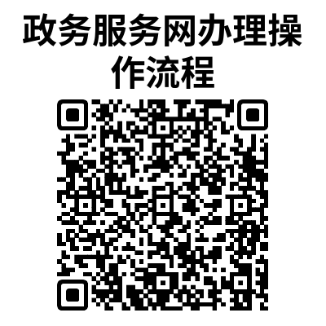
8.3办理时限：10工作日
8.4温馨提示：为保障您便捷快速办理，建议您优先选择“网上办”方式。确需到政务服务中心窗口办理，您可先打咨询电话，避免业务高峰期等候，我们为您提供预约服务和延时服务，如有问题可拨打024-83988721咨询、12345投诉。

